### Git 远程仓库的创建

远程仓库

给用户提供线上远程仓库的网站有很多，我们以Github为例。

线上仓库的创建

**1.打开Github网站**

<https://github.com/>

**2.输入用户名和密码**

用户名:lvling8009

密码：15044071400qaz

1. **创建远程仓库**

进入创建远程库页面

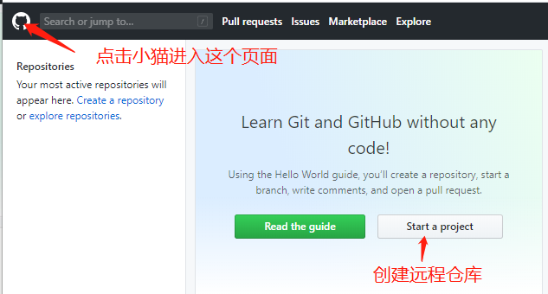

下一步：

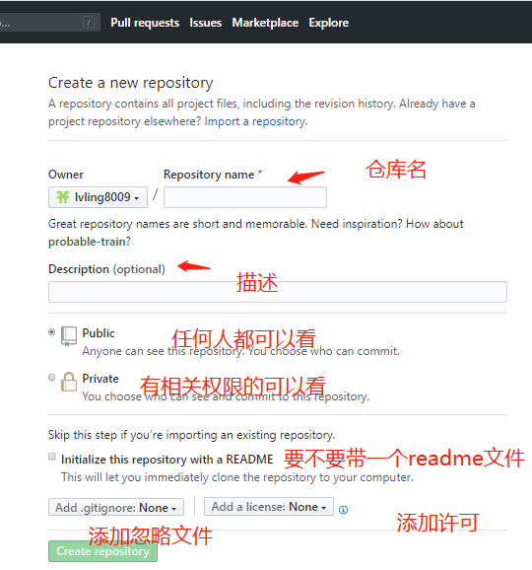

**注意：**上面的页面就添加一个仓库名就可以，其它的都默认就可以。

仓库名，要在这个账户下唯一。

下一步：

